AULA D’ACOLLIDA- INSTITUT MONTGRÍ
MATEMÀTIQUES
DATA:
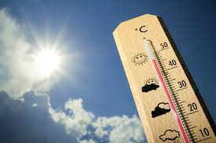

QUINA TEMPERATURA FA?

- Mira al següent enllaç quines van ser les temperatures a Torroella el mes d’octubre, novembre, desembre i gener.
http://www.meteo.cat/observacions/xema/dades?codi=UE

- Escriu en una taula com aquesta quina va ser la moda i la mitjana de cada mes.

MODA: NÚMERO QUE ES REPETEIX MÉS VEGADES
MITJANA: SUMA TOTES LES DADES I DIVIDEIX-LES PER TANTES COM DADES HI HAGI.

mes | mitjana | moda
Octubre
Novembre
Desembre
Gener

- Ara fes el mateix amb els anys de tots els alumnes de la classe. Quina és la moda? I la mitjana?

- Cerca la moda i la mitjana d’altres dades que sàpigues.

